1. 项目配置

项目采用Java语言，JDK 1.8.0_151，程序可以在JDK 1.8以上环境运行。

* 1. 项目结构

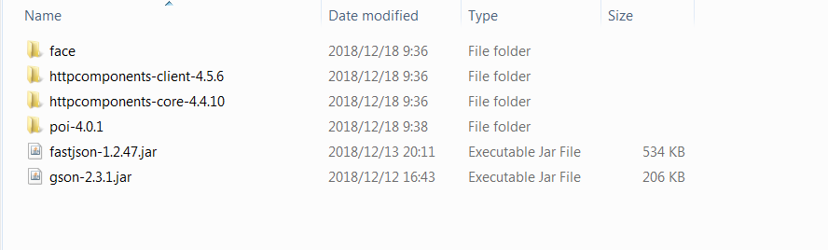

face文件夹：项目源码。

其余文件和文件夹为jar包：

httpcomponents-client-4.5.6和httpcomponents-core-4.4.10：调用请求jar包

poi-4.0.1：数据导出为Excel jar包

fastjson-1.2.47和gson-2.3.1：请求响应格式化工具jar包

* 1. 导入项目

在IEDA编辑器中导入已存在项目，电脑如果有JDK环境会自动导入，如果没有JDK环境，请先安装JDK。如果弹出窗口提示是否重写，点确认即可。

* 1. 导入第三方jar包

在IDEA主窗口界面，点击右上角Project Structure。按照如下图所示步骤，导入在1.1 项目结构中提到的jar包。

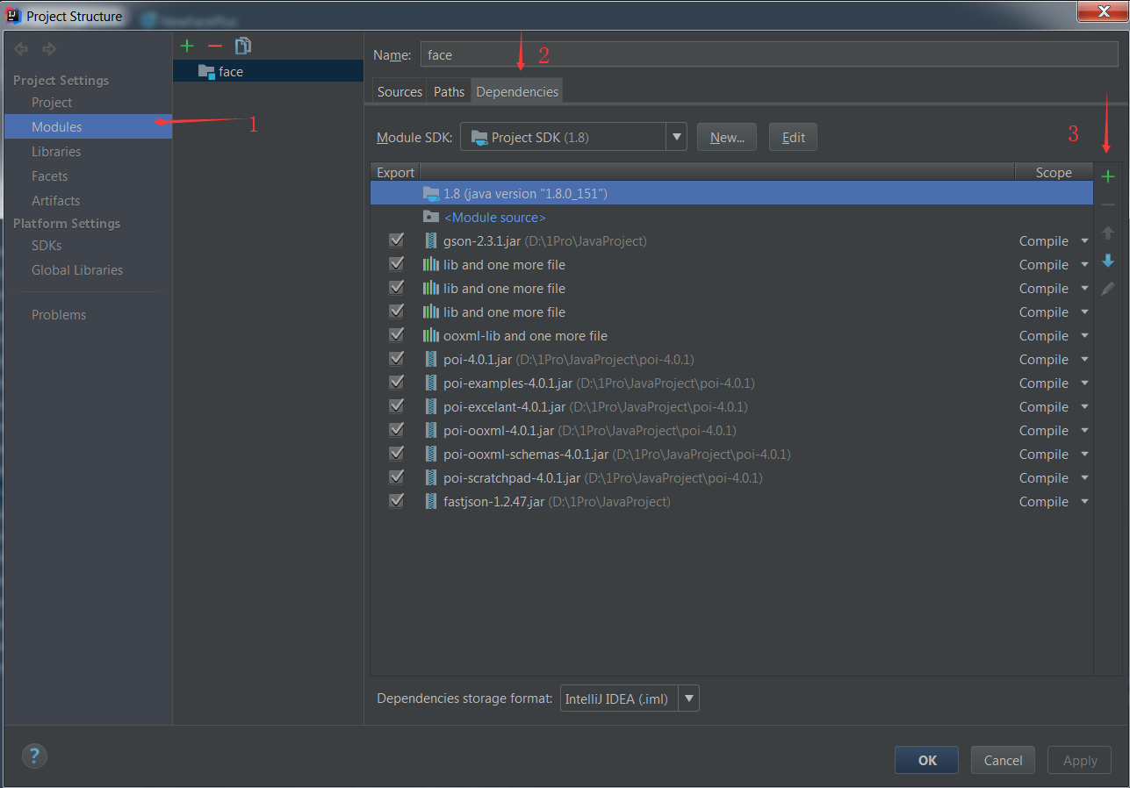

* 1. 配置主函数入口

在IDEA主窗口界面，点击右上角Edit configuration，添加运行配置。

1-2：点击加好，选择Application运行环境

3：修改配置名（名字没有限制）

4：弹出的窗口，选择Project，添加运行的主类

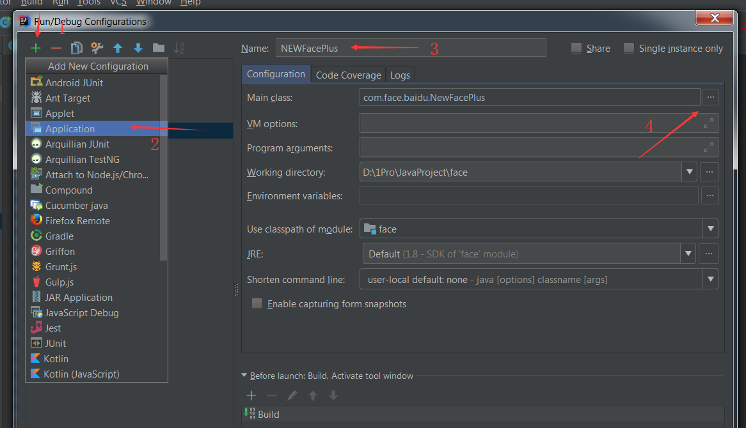

* 1. 设置图像路径和Excel文件输出路径

在util包中的FilePath.java中设置图像的根目录以及存放原图的路径：

BASE_FILE：图像根目录

ORINIGAL：原图路径

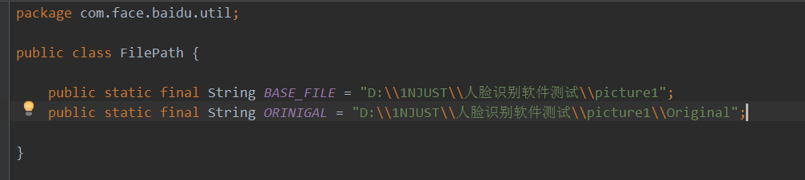

在util包中的Excel.java中修改Excel文件的相关配置：

name：Excel文件名

base：输出路径

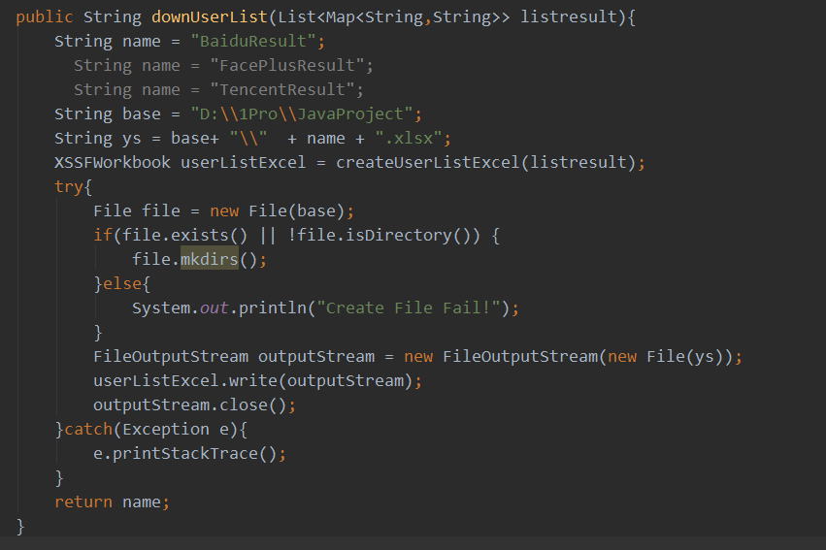

1. 代码说明

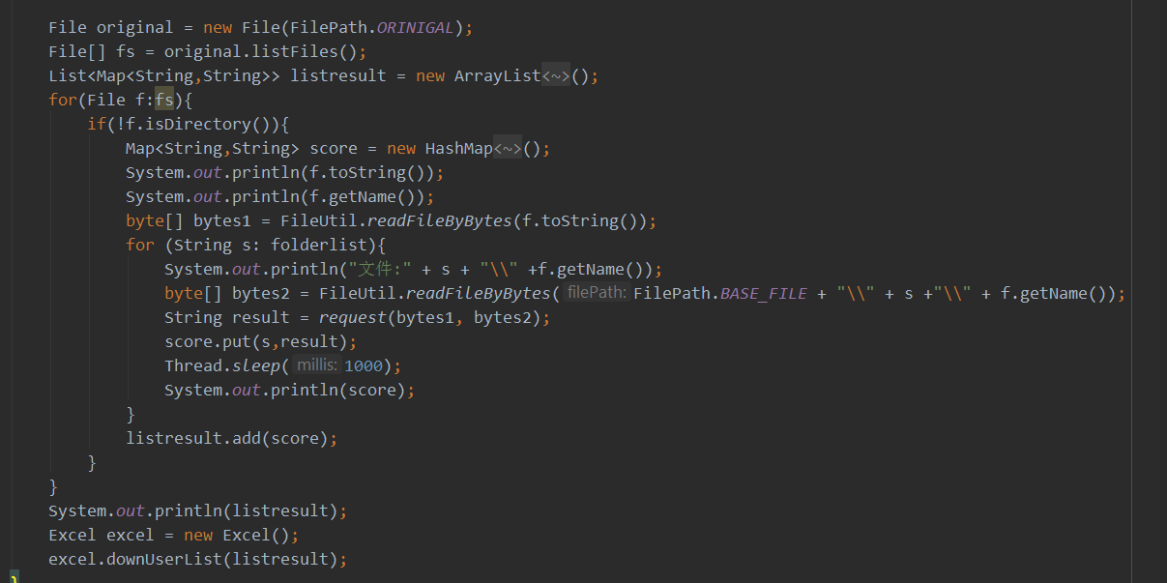

程序主要分为3步：

1：遍历原图文件夹的图片与其他若干种变换文件夹下对应的图片

2：将原图和变换之后的图片进行人脸比对（调用腾讯、百度、face++ API）

3：将响应结果写入到Excel文件中